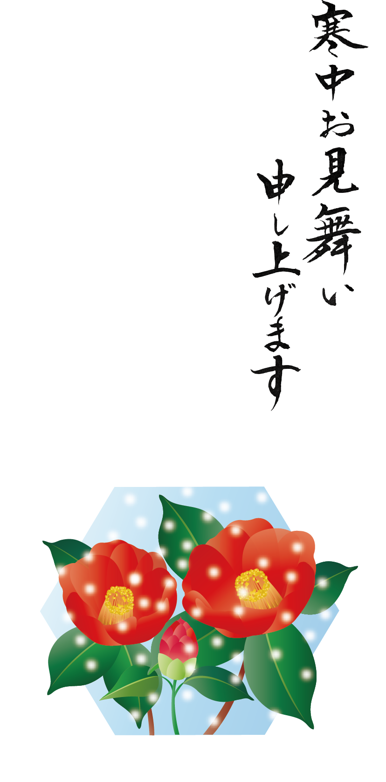
寒い日々が続いておりますが、
いかがお過ごしでしょうか
どうぞお体に気をつけてお過ごしください

